ФГБОУ ВО

Уфимский государственный авиационный технический университет

Кафедра АСУ

Отчет по лабораторной работе №5

По дисциплине:

‹‹Веб-технологии››

Вариант 6

Выполнил:

студент группы ПИ-319

Рафиков А.И.

Проверил:

Канашин В. В.

Уфа – 2021

**Цель работы:** приобрести навыки разработки плагина jQuery, реализующего виджет (визуальный компонент) пользовательского интерфейса

**Ссылка на гит:**

<https://github.com/Arslan-raf/6_semester_web_technologies>

**Ссылка на сайт:**

<http://f0473065.xsph.ru/>

**Ход работы:**

Охота на утку.

Создал блок игры на html. Используя навыки из лабораторной работы №2 разработайте игру наподобие всей известной игры Dandy (рис.1)

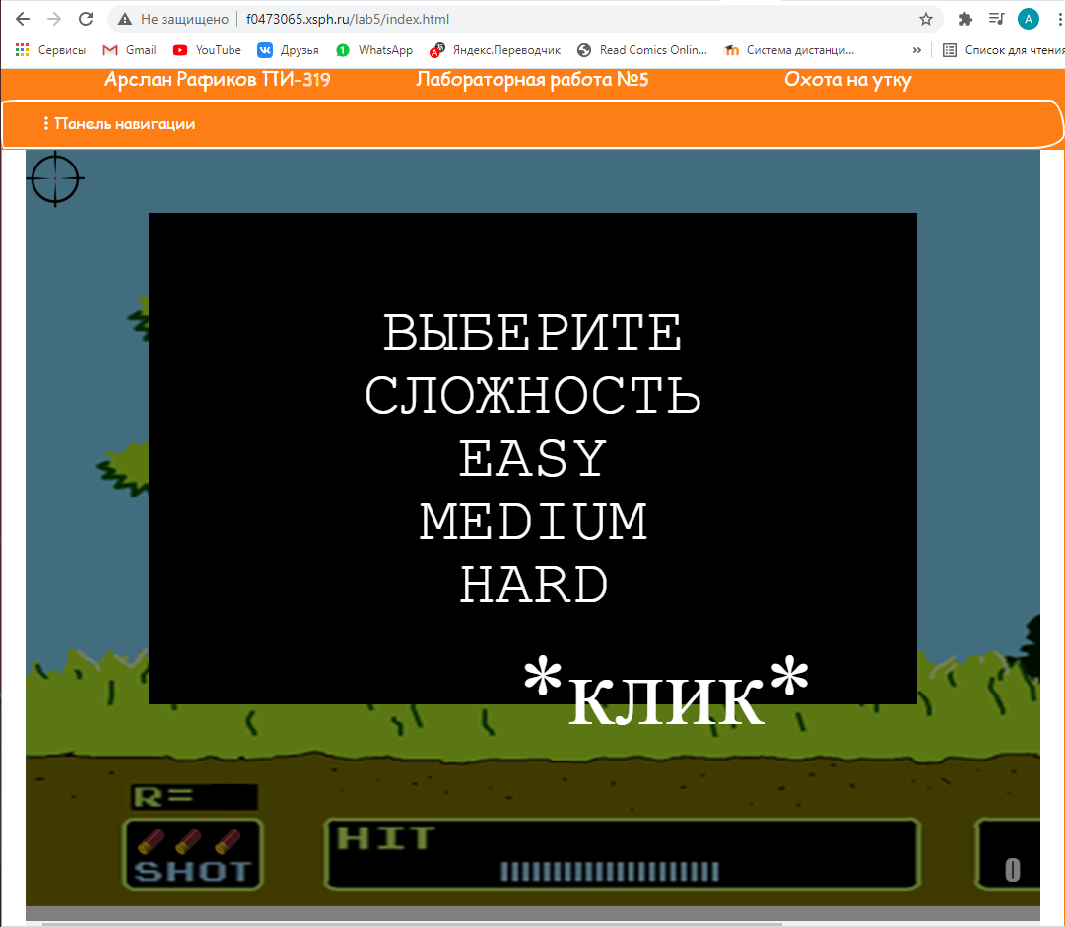

Рис 1. Выбор уровня сложности.

Ход игры (рис.2-3)

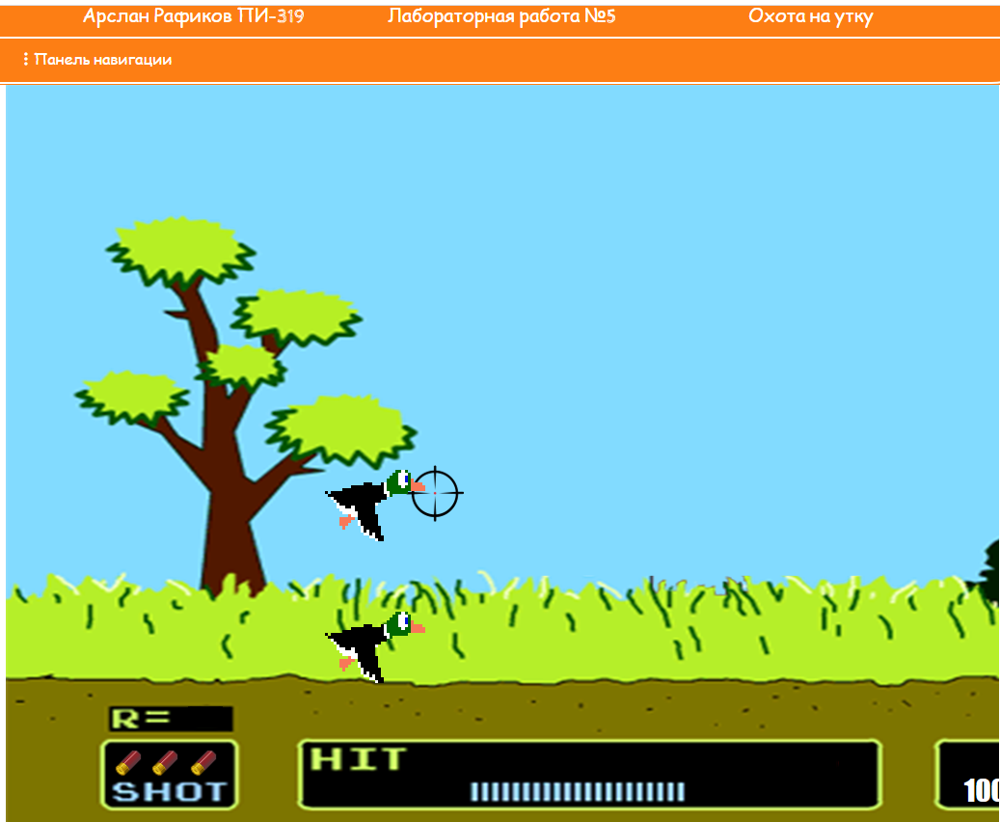

Рис 2.

Если не стрелять в уток некоторое время то игра закончится (рис.3)

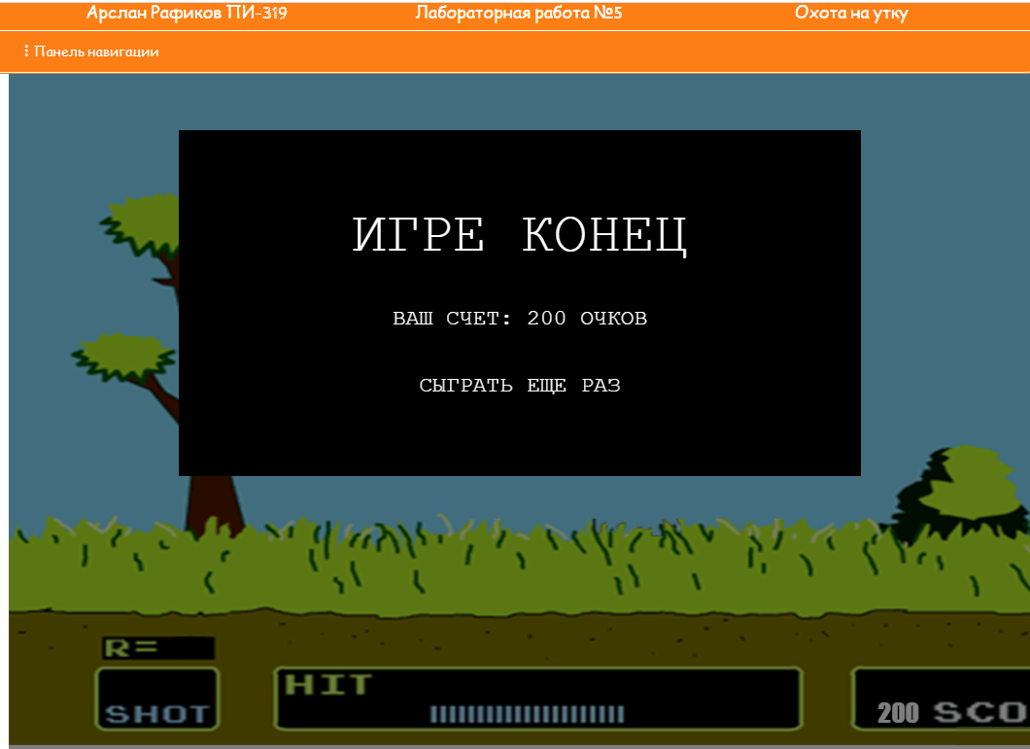

Рис 3.Результат игры.

**Вывод**: приобрел навыки разработки плагина jQuery, реализующего виджет (визуальный компонент) пользовательского интерфейса.